RESULTADO – TOMADA DE PREÇO

0242811EM67693HEMNSL

2

8/11/2024

Bionexo

2

O Instituto de Gestão e Humanização – IGH, entidade de direito privado e sem fins lucrativos, classificado como Organização

Social, vem tornar público o resultado da Tomada de Preços, com a finalidade de adquirir bens, insumos e serviços para o

HEMNSL - Hospital Est. Maternidade Nossa Senhora de Lourdes, com endereço à Rua 230, Qd. 709, S/N, Setor Nova Vila,

Goiânia/GO, CEP: 74.640-210.

Art. 10º Não se exigirá a publicidade prévia disposta no artigo

II. EMERGÊNCIA: Nas compras ou contratações realizadas em caráter de urgência ou emergência, caracterizadas pela

ocorrência de fatos inesperados e imprevisíveis, cujo não atendimento imediato seja mais gravoso, importando em prejuízos ou

comprometendo a segurança de pessoas ou equipamentos, reconhecidos pela administração.

Bionexo do Brasil Ltda

Relatório emitido em 28/11/2024 13:50

**Comprador**

IGH - Maternidade Nossa Senhora De Lourdes (11.858.570/0005-67)

RUA 230, QUADRA 709 LOTE 11 - SETOR NOVA VILA - GOIÂNIA, GO CEP: 74640-210

**Relação de Itens (Confirmação)**

Pedido de Cotação : 370723621

COTAÇÃO Nº 67693 - MATERIAL MÉDICO - HEMNSL NOV/2024

Frete Próprio

Observações: -\*PAGAMENTO: Somente a prazo e por meio de depósito em conta PJ do fornecedor. \*FRETE: Só serão

aceitas propostas com frete CIF e para entrega no endereço: RUA 230 QUADRA 709 LOTE 11 - Setor Nova Vila,

Goiânia/GO CEP: 74640-210, dia e horário especificado. \*CERTIDÕES: As Certidões Municipal, Estadual de Goiás,

Federal, FGTS e Trabalhista devem estar regulares desde a data da emissão da proposta até a data do pagamento.

\*

REGULAMENTO: O processo de compras obedecerá ao Regulamento de Compras do IGH, prevalecendo este em

relação a estes termos em caso de divergência.

Tipo de Cotação: Cotação Emergencial

Fornecedor : Todos os Fornecedores

Data de Confirmação : Todas

**Faturamento**

**Mínimo**

**Validade da**

**Proposta**

**Condições de**

**Pagamento**

**Fornecedor**

**Prazo de Entrega**

**Frete Observações**

**DMI Material Medico**

**Hospitalar Ltda**

GOIÂNIA - GO

Dilamar Tome da Costa - (62)

2

dias após

1

R$ 300,0000

07/12/2024

30 ddl

CIF

null

confirmação

3

541-3334

dmigyn@hotmail.com

**[Mais informações](javascript: f_mais_info(202591))**

**Programação**

**de Entrega**

**Preço**

**Unitário Fábrica**

**Preço**

**Valor**

**Total**

**Produto**

**Código**

**Fabricante**

**Embalagem Fornecedor Comentário Justificativa**

**Rent(%) Quantidade**

**Usuário**

FIO CATGUT

CROMADO 1

AG 4,8-5,0CM

CIL 1/2 90CM -

>

FIO CATGUT

CROMADO

1

;C/90CM;

AG1/2CIR.CIL

,8A5,0 - FIO

4

CIRÚRGICO

CATGUT

Danielly

Evelyn

Pereira Da

Cruz

FIO CATGUT

CROMADO

FECH.G.OB/GIN.1

90CM AG.5CM

CC29201,

CROMADO N1

COM 90 CM

COM AGULHA

DMI Material

Medico

Hospitalar

Ltda

R$

R$

R$

928,8000

1

38901

-

ENV

null

-

144 Envelope

6,4500 0,0000

1

/2 CIRCULO

2

7/11/2024

13:40

CILÍNDRICA

DE 4,8 A

POLYSUTURE

5

,0CM

EMBALAGEM

PGC E/OU

ALUMINIZADA

E REG. MS.

(GINECOLOGIA

E

OBSTETRICIA)

-

ENVELOPE

Danielly

Evelyn

Pereira Da

Cruz

FIO CATGUT

SIMPLES

FECH.GERAL 0

FIO CATGUT

SIMPLES 0

AG1/2 CIL

DMI Material

Medico

Hospitalar

Ltda

R$

R$

R$

928,8000

2

3

42499

-

-

ENV

ENV

null

null

-

-

144 Unidade

9

0CM AG.5CM

CS29110,

6,4500 0,0000

5

.0CM - 90CM

-

UNIDADE

27/11/2024

POLYSUTURE

1

3:40

Danielly

Evelyn

Pereira Da

Cruz

FIO CATGUT

SIMPLES 2-0

FIO CATGUT

SIMPLES GASTRO

2-0 75CM AG.2,5CM

CS24120,

DMI Material

Medico

Hospitalar

Ltda

R$

R$

R$

792,0000

AG 2,5CM CIL 42504

/2 75CM -

UNIDADE

144 Unidade

5,5000 0,0000

1

POLYSUTURE

27/11/2024

1

3:40

https://bionexo.bionexo.com/jsp/RelatPDC/relat\_adjudica.jsp

1/2

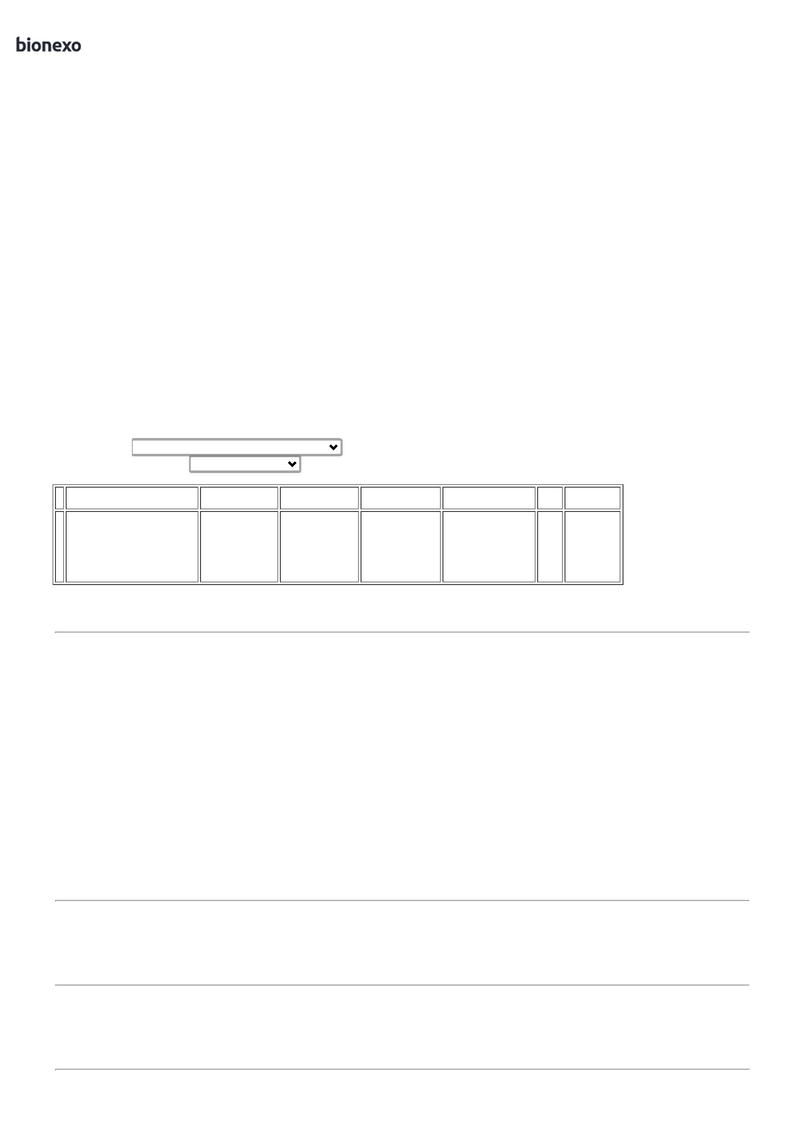

2

8/11/2024

Bionexo

4

FIO NYLON

PRT 3-0 AG

38234

-

FIO NYLON

MONOF.CUTICULAR

PRETO 3-0 45CM

AG.2,4CM NP84330,

COVIDIEN /

ENV

DMI Material

Medico

Hospitalar

Ltda

null

-

R$

R$

144 Unidade

R$

360,0000

Danielly

Evelyn

Pereira Da

Cruz

2,5000 0,0000

2

,4-2,5CM TR

/8 45CM (2) -

UNIDADE

3

POLYSUTURE

27/11/2024

1

3:40

**Total**

**Parcial:**

R$

5

5

76.0

76.0

3.009,6000

Total de Itens da Cotação: 4

Total de Itens Impressos: 4

**Total**

**Geral:**

R$

3.009,6000

Clique [aqui](javascript:chama_completo(370723621)) para geração de relatório completo com quebra de página

https://bionexo.bionexo.com/jsp/RelatPDC/relat\_adjudica.jsp

2/2

